Американские
дома из соломы
Материалы для этой публикации заимствованы на сайте американской строительной компании The IronStraw Group из Вашингтона. Перевод на русский язык — Елены Любимовой.

Что такое IronStraw? Почему железный (Iron) и солома (Straw)? Какое отношение железо имеет к соломе?
Если Вы когда-нибудь видели дом, построенный из тюков соломы, Вы бы поняли, почему мы выбрали такое необычное название для нашей некоммерческой фирмы.
Перевозка и затем укладка 80 фунтовых тюков плотно сжатой соломы один на другой, для постройки стен, требует силы, причём, железной.
Присмотревшись внимательней к силе волокна, создаваемого химическим содержанием и структурой каждого скошенного полого стебля любого хлебного злака, можно заметить, что его настолько трудно разрушить, что это создаёт значительные проблемы для ежегодной утилизации тысяч тонн соломы, оставшейся после сбора урожая пшеницы, риса и других зерновых.
IronStraw питает свои корни из этой живой силы, которую производит природа и из этих прочных стен, созданных из плотно спрессованных тюков, которые мы используем для постройки наших зданий.
Для нас это очень важно. Использовать отходы от производства злаков, произрастающих в нашей местности, с которыми никто не знал, что делать и использовать так, чтобы строить дома с повышенной изоляцией, чтобы обеспечить нашу страну дополнительным жильём, которого так не хватает.
Когда Вы даёте право местным организациям или группам непрофессиональных строителей, включая местную молодёжь, строить стены во время выходных, Вы также уменьшаете расходы. Создавайте сообщества при поддержке IronStraw и все выиграют.

Преимущество строительства домов из соломы

Необыкновенное качество изоляции
- Снижение затрат на обогрев и охлаждение, поскольку стены дома обладают более высокой теплоизоляцией;
- Снижение затрат на охлаждающее и обогревающее оборудование, поскольку меньшие по размеру и мощности установки смогут обеспечить потребности дома из соломы в охлаждении и обогреве.

Простота строительства
- Стены домов из соломы строятся легко и быстро;
- Друзья и соседи могут помочь друг другу в постройке домов друг друга и необходимых общественных зданий;
- Строительство находится в руках собственники и сообщества.

Устойчивость конструкции
- Дома из соломы особенно устойчивы и имеют меньшую возможность пострадать от ураганов, землетрясений и других природных катастроф.

Экологически приемлемые (чистые) материалы
- Использование ежегодно возобновляемого продукта;
- Уменьшение загрязнения воздуха из-за сжигания соломы фермерами;
- Уменьшает количество необходимых для строительства пиломатериалов, что позволяет сохранять лесные ресурсы;
- Уменьшает размеры пиломатериалов, так что их можно взять из лесопосадок;
- Нетоксичные материалы, нет ни отхождения газа, ни вредных химических компонентов;
- Строительный мусор — безопасные для окружающей среды материалы.

Преимущество для общества
- Обеспечивает дополнительный доход для фермеров, превращая ненужный продукт в источник доходов;
- Создает сообщества, посредством совместного строительства.

Повышенная пожарная безопасность
- Стены из соломы, защищенные 25–75 мм гипсовым покрытием имеют большее сопротивление к огню, нежели обычные деревянные или каркасные;

Звукоизоляция
- Дома из соломенных тюков прекрасно обеспечивают тихий, удобный дом;
- Нет необходимости в дополнительных звукоизолирующих материалах.

Техническая информация по строительству домов из соломы

Часть 1.

На этих страницах мы собираемся обеспечить Вас — строителя — техникой, деталями, чертежами и любой информацией, которая может помочь в строительстве дома из соломы.
Мы будем постепенно рассказывать о процессе постройки, каждый раз предлагая технические детали, необходимые на каждом этапе.
Наш первый совет, тот, который вы услышите от всех строителей из соломы и их приверженцев — держите свою солому сухой!
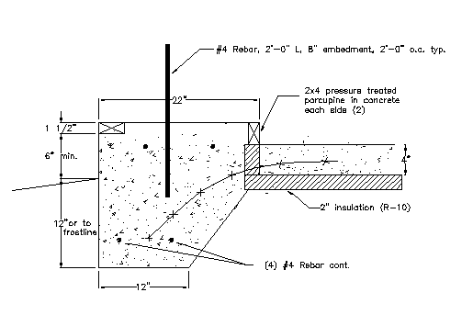
Мы знаем, что это, само собой разумеется и даже звучит иногда глупо, но это очень важно и не может быть переоценено.
Влажная солома не служит так, как надо и должна быть удалена, что не является приятным занятием. Так что, для начала, держите свою солому сухой.
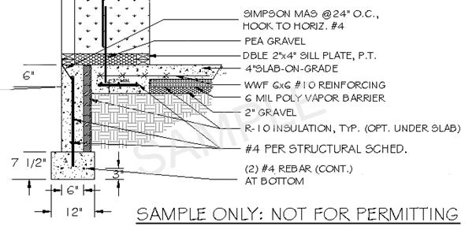
В следующих статьях мы подробно расскажем Вам, как содержать все материалы в сухом состоянии. Сейчас мы хотим показать Вам чертёж фундамента, чтобы Вы могли начать составлять план по постройке Вашего дома. Это — фундамент из бетонных плит.
Это — одна из возможностей для Вашего фундамента (этот рисунок предназначен для 22 дюймового тюка соломы и не предназначен для рассмотрения официальными строительными структурами, вместо Ваших собственных чертежей.)
Обычно, этот тип фундамента легче утвердить, поскольку он очень распространён и использует бетон обычным образом, различие в толщине фундамента, зависит от ширины соломенных блоков (они обычно 22 дюйма шириной).
Очевидно, что при составлении дизайна Вашего дома или перед началом строительства, Вы должны знать размер соломенных блоков.
Вот чертеж фундамента для несущей стены, который показывает, что мы обычно используем, как наш «стандартный» фундамент для одноэтажного здания.
Этот тип фундамента использует бетона на 1/3 меньше, по сравнению с первым. Все фундаменты для северного климата должны закладываться до «точки промерзания». В вышеуказанном примере это составляет на 24 дюйма ниже окончательной отметки.
Если Вы не знакомы с требованиями к строящимся зданиям в Вашей местности, свяжитесь с местным строительным отделением или поищите профессиональный совет.

Часть 2.
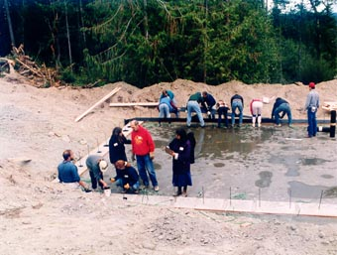
В первой статье мы показали чертёж бетонного фундамента из монолитных плит, как один из вариантов при строительстве дома из соломы. Вот фотография этого цементного фундамента.
Если присмотритесь к фотографии, то сможете увидеть арматурные прутья в основании фундамента и уложенный первый слой соломенных тюков (передний план).
Рабочие на переднем плане герметически закрывают пространство вокруг арматуры и цемента жидким асфальтом, чтобы преградить путь влаге к соломе.
Рабочие на заднем плане уже положили рубероид, который будет разделять бетон и солому. Затем, дырки заливаются ещё одним слоем жидкого асфальта.
Все эти шаги необходимы для сохранения соломы сухой и, чтобы она не впитывала влагу от фундамента.
Используя метод фундамента с несущей стеной (см. Часть 1.) в этих шагах отпадает необходимость.
Также слева заметно, что фундамент приподнят на уровнем пола. Это важно, в случае, если произойдёт утечка воды, например из-за неисправной трубы, внутри дома. Тогда соломенные тюки будут защищены, поскольку они приподняты над полом.
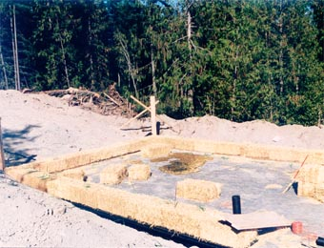
Это также облегчает строительство, поскольку Вы не будете беспокоиться о попадании воды на пол во время строительства. На фотографии можно увидеть воду после недавнего дождя. И она не причиняет никакого вреда стене из тюков или процессу строительства в целом.
Это может быть особенно важным, если вы не собираетесь устанавливать крышу сразу же. Мы укладывали стропила и крышу только спустя неделю, после того, как сделали стены, и не волновались насчёт пола. Вот следующий шаг:
Здесь показано, что на арматуру уже надет первый слой соломенных тюков. Обратите внимание на черный пергамин под тюками (задний план).
Вы также можете увидеть угловые направляющие стойки. Сбейте гвоздями 2х6 вместе под прямыми углами и убедитесь, что они стоят вертикально.
Это Ваши направляющие. Начинайте укладку каждого слоя тюков с этих углов и оконных и дверных проёмов и выкладывайте тюки по направлению к середине каждой стены.
Замечание: Если хотите, то можете натягивать верёвку между направляющими стойками в процессе укладки тюков. Это поможет Вам класть тюки ровнее, хотя и может замедлить немного процесс строительства.
Дальше стены строятся быстро. Не старайтесь прикладывать силу при установке тюков на стену, поскольку направляющие и оконные и дверные рамы могут сдвинуться, а сама стена – наклониться. Закрепляйте, но не очень туго.
Тюки бывают разной длины, но Вы всегда сможете подобрать тюк нужной Вам длины при примерной пригонке. Проверяйте угловые направляющие, чтобы они стояли ровно.

Часть 3.
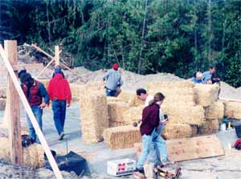
Мы уже показали, как укладывать основной ряд тюков и как начать возводить стены.
Теперь мы не будем слишком вдаваться в объяснения. Фотографии говорят сами за себя.
Первая фотография показывает, насколько суматошной может быть укладка стен.
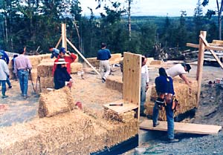
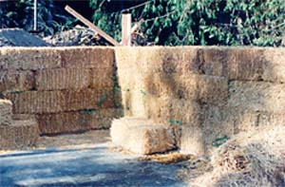
Это захватывающее время, когда всё смешивается, люди, тюки с соломой, но Вы должны контролировать процесс.
Каждая из четырёх стен (предполагаем, что Вы строите квадратный дом) должна иметь по одному ответственному за каждую стену.
Этот человек должен следить и направлять строительство стены.
Он должен следить за тем, чтобы стена возводилась прямо, чтобы укладка тюков была правильной и следить за тем, чтобы оконные и дверные рамы были установлены во время.
Здесь видно, как устанавливаются дверные и оконные проемы.
Идеальным было бы, когда все рамы были бы собраны и готовы, прежде чем Вы начали возводить стены.
В данном случае рамы изготовлены из клееной фанеры, наполненной соломой (2х4 и ½").

Последнее фото показывает законченный угол высотой в четыре тюка. Угловая направляющая всё ещё находится на своём месте.
Имея хорошие тюки и правильно укладывая их, Вы должны получить ровные и прямые стены.
Вы также можете видеть на фотографии зеленые ремни, скрепляющие блоки.
Это специальные 800-фунтовые ремни, которые наши инженеры включили в свою спецификацию.

Часть 4.
Это наша четвёртая статья о строительстве домов из соломы. Мы обращали внимание, в основном, на технические аспекты строительства и забывали о том, зачем мы строим таким образом.
Мы постараемся включить фотографии уже построенных домов из соломы или фрагментов внутри домов, чтобы Вы смогли увидеть красоту этих соломенных домов.
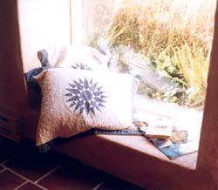
Поскольку стены имеют ширину два фута, есть возможность сделать прекрасные оконные сиденья, встроенные прямо в стену, которые будут выглядеть очень естественно, как это видно на фотографии.
Просто нужно добавить обычные или диванные подушки. Нам нравится сидеть и смотреть сквозь это окно на лес за нашим домом.
Можно наблюдать за природа и дикой жизнью в ней, если мы остановимся и потратим немного времени на это. Это также является частью дома из соломы. Не забывайте питать душу.

Продолжаем строить стены.
В статье № 3 мы показали несколько фотографий возводящейся стены и то, насколько лихорадочно-возбужденным этот процесс может быть.
Скрепление тюков является основой прочности Вашего дома и на него легко можно не обратить внимание.
Нужен кто-то, кто будет постоянно проверять это – поэтому мы посоветовали Вам назначить по одному ответственному за каждую стену. Начиная с первого слоя, все углы должны быть скреплены вместе.
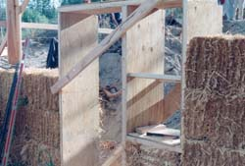
Одним из способов достижения этого является использование арматуры, согнутой U-образно примерно на 2 фута по длине основания с 6-10 дюймовыми ножками.
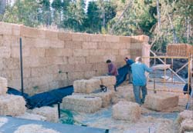
Мы рекомендуем арматуру #3, поскольку её легче изогнуть U-образно. Эту скрепку легко можно воткнуть в верхнюю часть двух угловых тюков, чтобы скрепить их вместе.
Рекомендуем, также, чтобы все дверные и оконные рамы были готовы для установки на строительном участке, прежде чем Вы начнете работу.
Это позволит возводить стены без задержек. Подготовка рам также включает подготовку угловых скоб, необходимых для поддержания квадратной формы углов и дальнейшей укладки тюков.
Угловые скобы могут быть изготовлены из любого куска дерева, находящегося на строительной площадке или оставшегося от других строительных работ.
Единственный критерий – они должны быть достаточно крепкими, чтобы держать всё на своем месте. Мы скрепляем скобами столько углов, сколько возможно, и изнутри, и снаружи. Как минимум два угла, если они достаточно большие.
На этой фотографии показана комбинация рам дверь/окно, вставленная в несколько слоев тюков.
Не забывайте, что укладка тюков должна начинаться от дверей, окон и углов и всегда вестись к середине стены.
И не впихивайте тюки, прилагая чрезмерную силу. Аккуратная укладка подходящих по размеру тюков позволит рамам оставаться на месте и не деформироваться.
Сжимание и впихивание тюков в стену, может сдвинуть угловые направляющие или деформировать рамы. Укладка стен ведется очень быстро, убедитесь, что ответственные за стены, знают как аккуратно укладывать тюки и, что они проверяют каждый слой.
Когда заканчивается укладка 4-го слоя, приходит время всё скрепить. Сейчас самое время проверить стену на предмет отсутствия уклона, а так же, что нет тюков там, где им не место.
Чтобы подровнять тюки используйте большой кузнечный молот. Некоторые используют для этого большой кузнечный молот и широкую доску (4”х8”x12”). Это может превратиться в настоящее веселье!
Протяните верёвку между угловыми направляющими в каждом направлении. Каждый слой тюков должен быть проверен и выровнен, прежде чем укладывать следующий!
Как только Вы остались довольны проверкой, и тюки готовы к скреплению, пришло время забить арматуру. Мы рекомендуем пользоваться арматурой #4 для скрепления тюков.
Некоторые используют бамбуковые или деревянные столбы и они хорошо служат, однако, если Вы убедили своего строителя, что соломенные стены действительно безопасны, он тогда предпочтёт арматуру.
Пока официальные строительные органы удовлетворены Вашим выбором, используйте материал, который предпочитаете.
Поговорим об использовании арматуры, поскольку её легко приобрести на местных складах пиломатериалов и стоит недорого.
Дополнительная жёсткость арматуры #4, предлагаемой нами, предпочтительней гибкой арматуры #3, используемой для угловых закрепителей U-образной формы.
Инструменты, необходимые для забивания арматуры, приведены в книге «Стройте с помощью тюков» («Build It With Bales». Купите эту книгу, прежде чем Вы начнете планировать постройку дома и прочтите её).
Во время укладки стен, наймите двух людей для того, чтобы нарезать арматуру длиной 5 футов. Вам понадобится 2 куска на каждый полный тюк (для 30 тюков нужно 60 кусков). Эта арматура забивается через все 4 слоя пригоняя каждый тюк к верхнему и нижнему.
Эта процедура повторяется с каждым верхним слоем. Если Ваши стены высотой в 6 тюков, Вам понадобится уже 120 кусков арматуры.
На этой фотографии показаны стены высотой в 7 тюков, которые ждут, чтобы их завернули в пластик в конце рабочего дня. В середине стены есть наклон в 30 градусов.

Часть 5.

Продолжение возведения стен.
В предыдущей статье мы уже подчёркивали, что очень важно правильно и качественно скреплять тюки с соломой, а также тщательно проверять, что они уложены ровно и прямо.
Это на самом деле очень важно на этой стадии строительства дома, поскольку впоследствии облегчит Вашу дальнейшую работу.
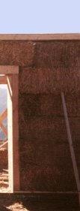
Люди, отвечающие за качественное возведение стен, должны постоянно проверять ровность последних. Следите за тем, чтобы угловые направляющие не двигались, а оконные и дверные рамы не теряли свою форму.
Будьте внимательны и терпеливы и проверяйте, и если надо, исправляйте все недостатки в процессе возведения стен.
Мы также советуем, чтобы владелец дома был занят непосредственно наблюдением и проверкой строительства дома, и особенно возведения стен, и не отвлекался ни на что другое.
Перейдём к установке балки прямоугольного сечения. Эта операция сторицей окупится в будущем и облегчит оштукатуривание стен.
Ещё раз удостоверьтесь, что стены стоят прямо, и не скалывайте их, пока не будете в этом уверены.
В книге «Стройте с помощью тюков» («Build It With Bales») коробчатая балка прямоугольного сечения называется жестко закрепленный ригель.
Не важно, как они называются, поскольку на капитальных стенах должно быть что-нибудь сверху, чтобы положить крышу.
Мы использовали множество вариантов, предложенных в книге, и остановили свой выбор на балках размером 2х4, 2х6, сверху и снизу обшитые фанерой и наполненные соломой внутри. Такая балка может быть различной длины, в зависимости от длины стены.
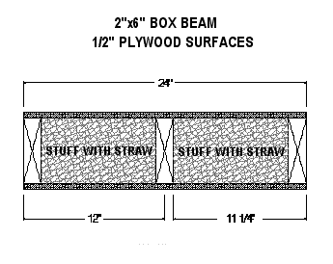
Замечание: Этот рисунок не является документом, который нужно представлять официальным строительным подрядчикам. Он просто даёт Вам основную идею о том, как строится коробчатая балка.
В зависимости от индивидуального дизайна, обычно такой тип балок является подходящим выбором.
Однако, в этом вопросе, следует опираться на мнение профессиональных строителей, которые рассчитают длину пролётов, расстояние между стропилами и крышей, вес конструкции и различные нагрузки на крышу ( в том числе и снеговую), для того чтобы определить необходимые параметры балки.
Если у Вас нет строительного опыта, будет лучше, если кто-нибудь, обладающий им, просмотрит Ваши чертежи и удостоверится, что Ваша конструкция безопасна.
Это не значит, что Вы должны потратить тысячи долларов, нанимая архитекторов и строительных инженеров. (Хотя они и являются высококвалифицированными профессионалами, что даст Вам гарантию в том, что Ваше жильё безопасно).
Вот пример стены, в процессе строительства, показывающий те пункты, которые мы обсуждали здесь и в предыдущих статьях. Внимательно рассмотрим эту фотографию.
Здесь показана несущая стена и нагрузка на дверной проём. Дверной проём должен выдерживать вес любых тюков и вес крыши, положенной на них. Такой тип проёма не требует отдельных перемычек, если только Вы рассчитали количество дерева, которое выдержит поперечную нагрузку.
Видно также временную подпорку, которая сохраняет стену прямой. Сверху лежит балка, но она еще не закреплена. Дырка между тюками справа вверху от дверного проёма будет заделана соломой, после того как стена будет отрегулирована.
Это стена высотой в 6 тюков. Высота потолка примерно 8 футов 6 дюймов. Также видно пороги под тюками размером 2х4 фута, что дает возможность приподнять тюки над полом. Эта мера безопасности очень важна для сохранения соломы сухой, если на полу окажется вода.
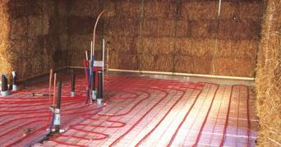
Перейдём теперь к системе стяжки или связки стены. Исходя из опыта, мы остановили свой выбор на пластиковых ремнях, а не на металлических, поскольку с первыми гораздо легче работать, а также они подходят по технике безопасности – ими практически невозможно порезать руки.
Ещё одним вариантом является использование материала, из которого изготавливают проволочную изгородь. Всё зависит от Вашего личного выбора, поэтому, мы рекомендуем Вам принять участие в строительстве нескольких домов, либо в качестве наёмного рабочего, либо в качестве добровольца.
В любом случае, это даст Вам бесценный опыт, прежде чем Вы задумаете свой проект, и когда во время его воплощения, Вы будете проверять ход работ на своем строительном участке.
На этой фотографии видна зеленая пластиковая лента (дальняя стена). Она проходит под порогом (анкер, прикрепленный к опоре) и далее идет на балку наверху стены.
Вы также видите блестящие трубы напольного отопления (красные) и грубую разметку водопроводной системы. Все это готово, чтобы положить бетонный пол. Под всем полом мы используем 2-дюймовую изоляцию.
В следующей статье мы покажем, как связывать стены и поговорим об установки крыши, что нужно сделать как можно быстрее, чтобы защитить солому.
Балочная конструкция дома позволяет изготовить крышу заранее, прежде завершения строительства стен, так что защита соломы от дождя не такая уж серьёзная проблема.
Если Вы планируете строить дом в той местности, где часто идут дожди, Вы, тем более, должны более внимательно рассмотреть строительство дома при помощи балочных конструкций.

Часть 6.

Окончание возведения стен. Установка крыши.
Финальной частью строительство дома является установка крыши на солому. В предыдущей статье мы рассказали о балочной системе и скреплении стен. Теперь осталось установить крышу на верхние балки на стене.
Вместе со стропильными фермами мы используем обычные балочные стяжки, которые можно найти на любом складе пиломатериалов.
Стяжка – это металлическая угловая консоль, которая горизонтально прибивается к стропилу и на 90 градусов – к балке. Таким образом, конструкция получается надёжно закрепленной и она не может быть разрушена ветром.
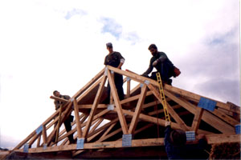
На этих фотографиях показаны стропила наверху несущей стены, на которой сверху лежит коробчатая балка, как насадка.
На фото слева балка покрыта пергамином (рубероидом), для того, чтобы штукатурка не контактировала с деревом.
По краю балки также идёт деревянная отделочная лента, показывающая уровень, до которого нужно штукатурить. На фото показана стена высотой в 7 тюков и стропила в форме ножниц в 6 футовых центрах.
На фото справа в самом низу показаны балки по каждому краю стропила. Эта балка размером 2х4 и стропилами в 24 дюймовых центрах.
Существует множество комбинаций для остова крыши. Мы предпочитаем крышу из стропил, поскольку её можно сделать быстрее.
Очень важно накрыть крышей обрамленные балками стены как можно быстрее. Все стропила, показанные на фотографиях, бы закреплены балочными стяжками.
Метод, который Вы выберите для укладки крыши, зависит от дизайна, однако, большинство крыш и их покрытий для домов из соломы очень мало отличаются от обычных домов.
Плотник/фермер/кровельщик могут помочь Вам на этом этапе, если Вам не хватает добровольцев. Самый простейший вид крыши – обычная плоская из стропил и покрытая 5/8 дюймовой фанерой. На фото справа – здесь устанавливают на крышу фанеру.
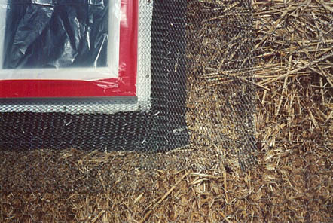
Мы предпочитаем фанеру в 5/8 дюйма фанере в 1/2 дюйма, поскольку первая добавляет массивность крыше, по ней не страшно ходить во время укладки фанеры, да и её цена не немного дороже.
Поскольку установка крыши для соломенных домов ничем не отличается от установки на обычные дома, выбор, какую крышу положить, мы оставляем за Вами.
Итак, стены построили быстро, затем поставили крышу – что следующее?
Впереди ещё много работы. Нужно подготовить стены для оштукатуривания и убедится, что вся необходимая проводка находится уже внутри стен (электричество, водопровод, газ, телефон).
Все деревянные поверхности, которые в будущем должны быть оштукатурены, нужно покрыть пергамином, чтобы штукатурка не касалась дерева.
При строительстве большинства домов из соломы, используется металлическая сетка, натянутая снаружи и изнутри поверхностей, подлежащих оштукатуриванию.
Обычно это делается, чтобы удовлетворить требования официальных строительных норм, поскольку сетку 17 калибра применяют в обычных домах при оштукатуривании дерева, что мы и рекомендуем.
Большинство металлических сеток тоньше, чем 20 калибр. Поскольку сетка накладывается на солому и не поддерживает штукатурку, мы всегда с удовольствием используем самую тонкую сетку.
Сетка прикрепляется к нижнему опорному брусу и затем растягиваясь, прикрепляется к верхней балке.
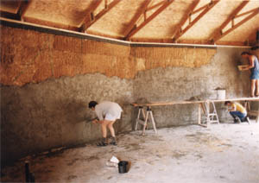
Обычно мы используем оцинкованные гвозди размером в 1¼ дюйма. Если Вы можете достать воздушный компрессор и инструмент для укрепления скоб (staple gun), то работа пойдёт быстрее.
Сетку можно устанавливать вертикально или горизонтально. Выбирайте, что для Вас легче. Сетка продается в рулонах шириной 4 или 5 футов.
На фотографии показана сетка, установленная вокруг окна. Вокруг рамы видна выступающая металлическая рейка и толь, покрывающая дерево.
Каждое окно или дверь должны быть оббиты такими рейками, перекрывая на 6 дюймов солому. Это делается, чтобы избежать разлома между деревом и соломой. Металлическую рейку также можно прибивать оцинкованными гвоздями.
Замечение: Фотографии, показанные в этих статьях показывают этапы строительства различных домов и не должны служить руководством по строительству дома. Если у Вас появились какие-либо вопросы по поводу статей, пожалуйста, свяжитесь с нами.
Michael Thomas, Executive Director of IronStraw Group at: info@ironstraw.org.

В фотоальбоме Альтернативное Жильё Вы можете посмотреть множество фотографий готовых домов из соломенных блоков.

«Советник» — путеводитель по хорошим книгам.

